**实验三 正弦波振荡器**

1. 实验目的及要求

·深入了解电容三点式、电感三点式和晶体振荡器的工作原理和性能特点；

·掌握振荡器的频率稳定度、相位噪声等参数的意义及测量方法；

·学习数字频率计的工作原理及使用方法;

·学习频谱分析仪的工作原理及使用方法。

1. 实验仪器

数字示波器 TDS210 0~60MHz 1台

数字频率计 E312B1 0~1GHz 1 台

频谱分析仪 GSP-827 0~2.7GHz 1台

直流稳压电源 SS3323 0~30V 1台

实验电路板 自制 1块

1. 实验原理

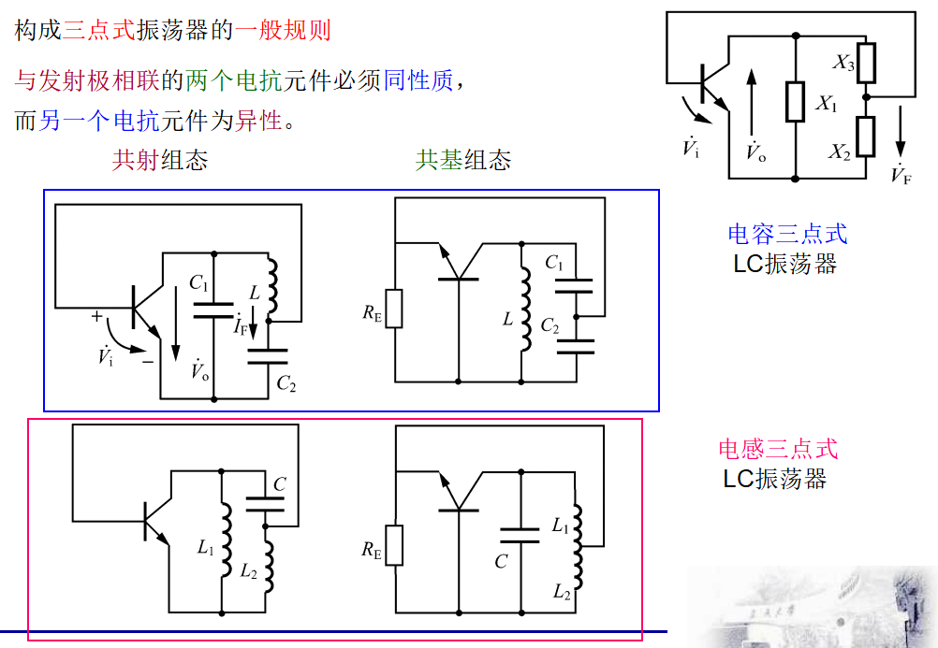

正反馈电路中只要增益和反馈系数之积大于一，则有可能发生震荡。

电容三点式振荡电路电路图如下：

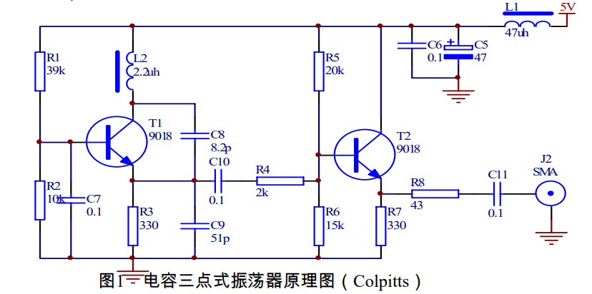

晶体管采用共基极的接法，在相同条件下具有较好的频率特性，使振荡器能振荡在更高的频率上和具有较好的频率稳定度。

振荡电路后接射极跟随器，隔离来自测量仪器的输入电阻和电容的影响，并进行阻抗变化，满足射频仪器阻抗匹配需求。跟随器与带负载能力较强的发射极连接，可以将测量仪器对振荡器的影响减到最小。

电感三点式振荡电路原理图如下：

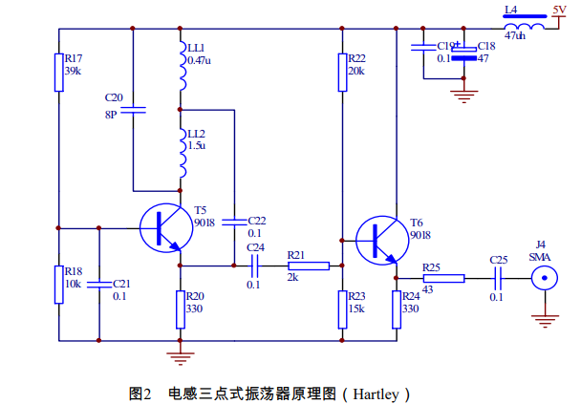

晶体管采用了共基极的接法，在放大反馈信号时具有较好的频率特性，使振荡器能振荡在较高的频率上和具有较好的频率稳定度。

在振荡电路后接入了射极跟随器，起到隔离和阻抗变换作用，并且在与振荡器连接时接到带负载能力较强的发射极，将测量仪器对振荡器的影响减到最小。

晶体振荡器原理图如下：

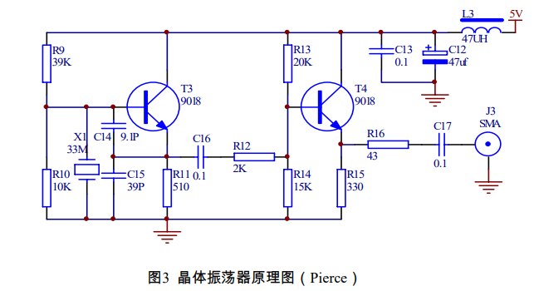

晶体振荡器是一种高稳定性和高准确性的振荡器；依靠石英晶体谐振器的高稳定性来稳频，它的振荡波形失真小。频率不易改变，且基频晶体振荡器的振荡频率较低，一般在几十兆。根据电路图，晶体在电路中充当电感的角色。

1. 实验步骤
2. 供电之后，分别测量三部分电路的输出波形。
3. 使用频率计，每隔半分钟记录频率，并计算稳定度
4. 使用频谱分析仪测量相位噪声。

测量结果如下：

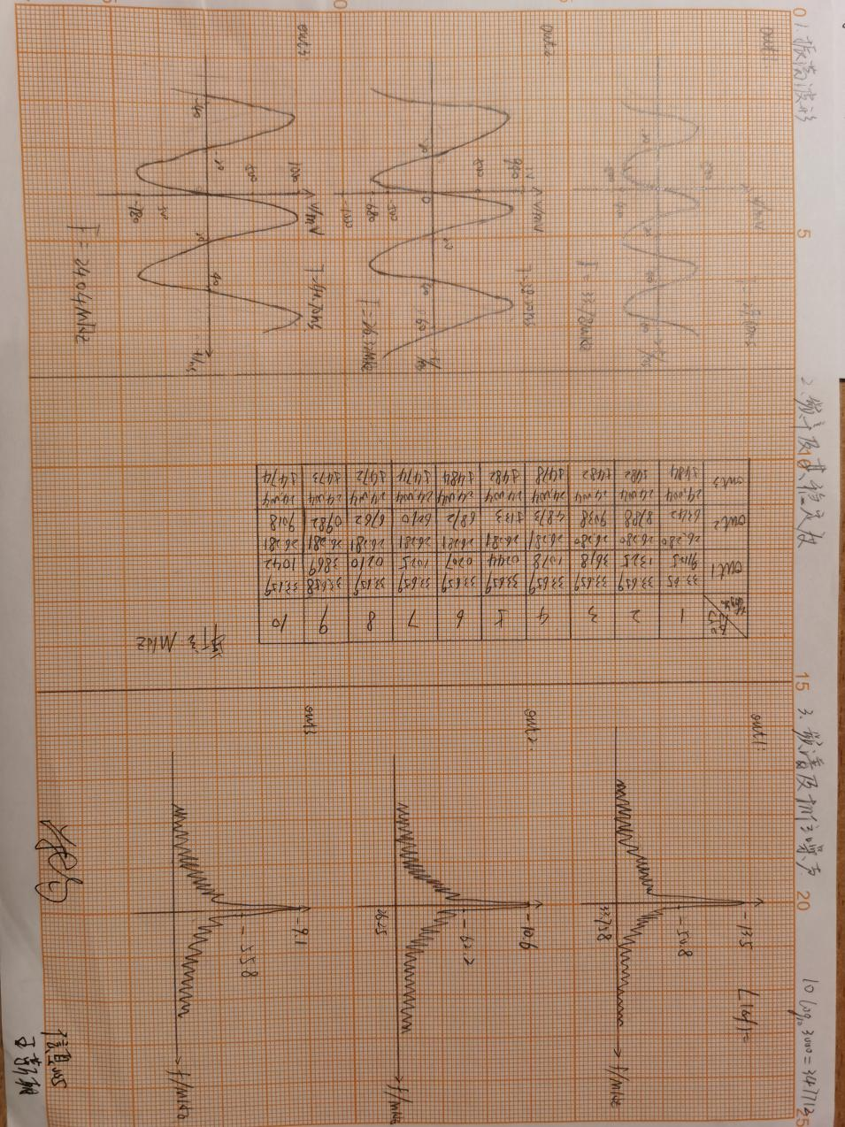

1. 结果分析

根据示波器现实的波形图得到频率分别为33.78MHz，26.32MHz，24.04MHz。

根据公式，分别得到：

|  |  |  |  |
| --- | --- | --- | --- |
| 项目 | $f_{0}$/MHz | $\overline{∆f_{0}}$/Hz | $$\frac{∆f_{0}}{f_{0}}$$ |
| 电容三点式 | 33.6591372 | 94.848 | 2.4296066 |
| 电感三点式 | 26.2813401 | 369.144 | 6.3306035 |
| 晶体震荡 | 24.0045478 | 0.43 | 6.6654036 $×{10}^{−3}$ |

计算相位噪声：

${L\left(∆f\right)}_{1}$ =-72.0712dBc/Hz

${L\left(∆f\right)}_{2}$ =-86.3712dBc/Hz

${L\left(∆f\right)}_{3}$ =-81.4712dBc/Hz

可以得出，晶体振荡器的频率稳定度最好，而电容、电感三点式频率稳定度较差。

1. 思考题
2. 请说明频谱分析仪的db、dbm、dbmv、dbuv有何联系和区别？

dB 是一个纯计数单位：dB = 10logX。是无量纲单位。

dBm是以功率1毫瓦（mw）为参考。 0 dBm=10log1 mw

dBmV是以电压1毫伏（mV）为参考。0 dBmV=10log1 mV

dBμV是以电压1微伏（μV）为参考。0 dBμV=10log1 μV

三者均表示信号的强度，参考值不同而已。由于毫伏和微伏存在10^3的数量级，取对数之后则为30的数量差。

1. 发射电路的振荡器中心频率如果按年向一个方向漂移，会对通信系统造成什么影响？

中心频率的漂移会造成调制之后信号的频谱位置发生变化，而接收端的滤波器频率响应一定，会造成接收端的失真。

1. 发射电路的振荡器相位噪声大了会对通信系统造成什么影响？

如果本振信号的相位噪声较差，会增加通信中的误码率，影响载频跟踪精度。本振相位噪声差时，混频后中频信号被混频后的干扰信号所淹没，如果本振相位噪声好则信号就能显露出来，只需有一个好的窄带滤波器既可有效的滤出信号。如果本振相位噪声差，即使中频滤波器能够滤除强干扰中频信号，强干扰中频信号的噪声边带仍然淹没了有用信号，使接收机无法接收到弱小信号。